労災保険適用事業細目の解説 令和３年版
正誤表 2021/4/22

本書の掲載内容に下記の誤りがございました。謹んでお詫び申し上げます。

P230 「２ 令和３年度以降の労務費率」の下記表
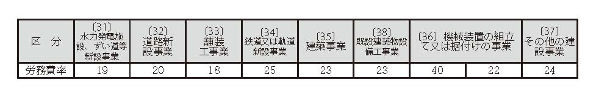
（誤）

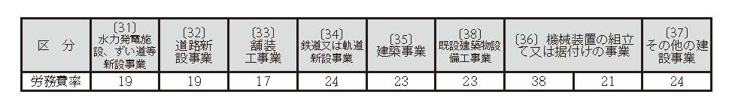
（正）

